Ενότητα: Απόσταση – Χρόνος

Εξερεύνηση

Να χρησιμοποιήσετε την εφαρμογή Desmos 1 στην ταμπλέτα σας. Να σχεδιάζετε γραμμές, να επιλέγετε “Play” και να παρατηρείτε τη διαδρομή της χελώνας. (Η διακεκομμένη γραμμή δείχνει πού βρίσκεται η μύτη της χελώνας)
Να επιλέξετε μία από τις δοκιμές σας, για να συμπληρώσετε τη γραφική παράσταση πιο κάτω και να περιγράψετε την αντίστοιχη διαδρομή της χελώνας.
…………………………………………………………….
…………………………………………………………….
…………………………………………………………….
…………………………………………………………….
…………………………………………………………….
…………………………………………………………….
…………………………………………………………….

Δραστηριότητα 1

Να χρησιμοποιήσετε την εφαρμογή Desmos 2 στην ταμπλέτα σας.
(α) Προτού επιλέξετε “Play”, να περιγράψετε πώς θα κινηθεί η χελώνα, παρατηρώντας τη γραφική παράσταση.
………………………………………………………………………………………………………………………………………………………………………………………………………………………………………………………………………………………………………………………………………………………………………………………………………………………………………………………………………………………………………………………………………………………………………………………………
(β) Να επιλέξετε “Play” και να περιγράψετε τη διαδρομή της χελώνας.
……………………………………………………………………………………………………………………………………………………………………………………………………………………………………………………………………………………………………………………………………………………………………………………………………………………………………………………………………………………………………………………………………………………………………………………………………………………………………………………

Δραστηριότητα 2
Να συμπληρώσετε είτε τις γραφικές παραστάσεις είτε την περιγραφή της διαδρομής της χελώνας.

1 |  | Σενάριο  Η χελώνα απομακρύνεται από το νερό. Ξαφνικά κάνει ένα σύντομο διάλειμμα. Στη συνέχεια συνεχίζει να απομακρύνεται από το νερό.
2 |  | Σενάριο  Η χελώνα απομακρύνεται από το νερό. Ξαφνικά κάνει ένα σύντομο διάλειμμα. Στη συνέχεια επιστρέφει προς το νερό. Πριν φτάσει στο νερό, αποφασίζει να απομακρυνθεί και πάλι.
3 |  | Σενάριο  Η χελώνα απομακρύνεται από το νερό 8 ft σε 4 δευτερόλεπτα. Κάνει στάση για 2 δευτερόλεπτα. Στη συνέχεια επιστρέφει στο νερό, σε 2 μόνο δευτερόλεπτα.
4 |  | Σενάριο  Η χελώνα βρίσκεται σε απόσταση 4 ft από το νερό. Απομακρύνεται ακόμη 2 ft στα επόμενα 4 δευτερόλεπτα. Στη συνέχεια επιστρέφει στο νερό, διανύοντας 2 ft κάθε ένα δευτερόλεπτο.
5 | 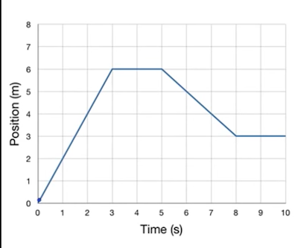 | …………………………………………………………….  …………………………………………………………….  …………………………………………………………….  …………………………………………………………….  …………………………………………………………….  …………………………………………………………….  …………………………………………………………….
6 | 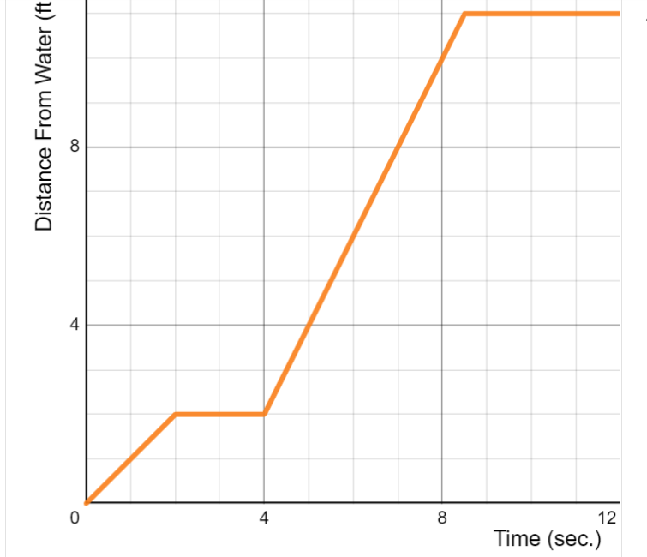 | …………………………………………………………….  …………………………………………………………….  …………………………………………………………….  …………………………………………………………….  …………………………………………………………….  …………………………………………………………….  …………………………………………………………….

Δραστηριότητα 3

Η Άννα και η Κατερίνα έκαναν πεζοπορία σε ένα γραμμικό μονοπάτι της φύσης. Πιο κάτω φαίνεται η απόσταση των δύο κοριτσιών από το σημείο εκκίνησης με το πέρασμα του χρόνου.
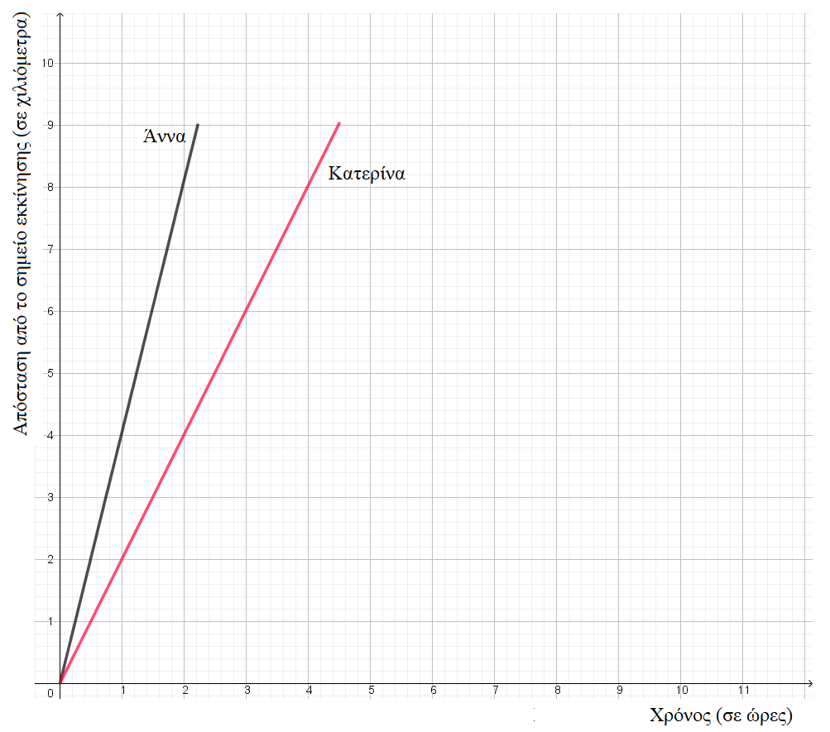
(α) Ποια ήταν η απόσταση από το σημείο εκκίνησης κάθε κοριτσιού μετά από 1 ώρα;
………………………………………………………………………………………………………………………………………………………………………………………………………………………………………………………………………………………………………………………………………………………………………………………………………………………………………………………………………………………
(β) Πώς μπορείτε να υπολογίζετε την απόσταση από το σημείο εκκίνησης για κάθε κορίτσι, όταν γνωρίζετε τον χρόνο;
………………………………………………………………………………………………………………………………………………………………………………………………………………………………………………………………………………………………………………………………………………………………………………………………………………………………………………………………………………………

Δραστηριότητα 4

Να κατασκευάσετε γραφική παράσταση για την πιο κάτω περιγραφή.
«Η Ιουλία ξεκίνησε από το σπίτι της χρησιμοποιώντας το πατίνι της, για να πάει στο σπίτι της φίλης της. Μελέτησαν μαζί και επέστρεψε με το πατίνι της στο σπίτι της.»
Απόσταση από το σπίτι της Ιουλίας
Χρόνος

Δραστηριότητες Εξάσκησης:
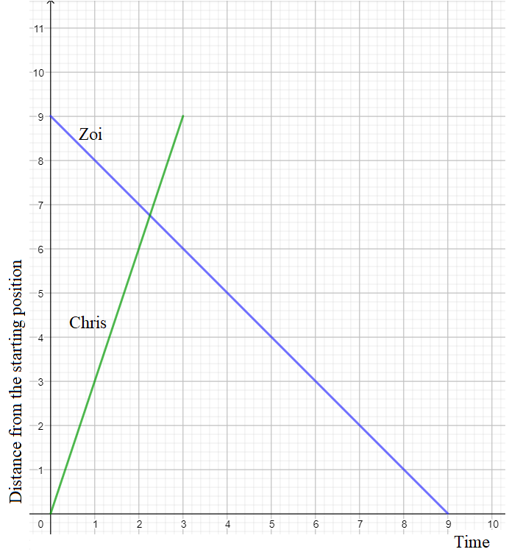
Ο Χρίστος και η Ζώη έκαναν πεζοπορία σε ένα γραμμικό μονοπάτι της φύσης. Οι πιο κάτω γραφικές παραστάσεις δείχνουν την απόσταση των δύο παιδιών από το σημείο εκκίνησης με σχέση με τον χρόνο.
  - Να περιγράψετε πώς διαφέρει η κίνηση των δύο παιδιών.
  - Πόση απόσταση κάλυψε κάθε παιδί την πρώτη ώρα της διαδρομής;
  - Πόση απόσταση κάλυπτε κάθε παιδί ανά ώρα;
  - Να εκφράσετε τη σχέση ανάμεσα στην απόσταση από το σημείο εκκίνησης σε σχέση με τον χρόνο για κάθε παιδί.
Απόσταση από την αφετηρία

Δραστηριότητες Επέκτασης:
Χρόνος
- Να κατασκευάσετε γραφικές παραστάσεις για τις πιο κάτω καταστάσεις χρησιμοποιώντας τετραγωνισμένο χαρτί ή λογισμικό στην ταμπλέτα σας. Να ονομάσετε τους δύο άξονες.

(α) Ο Αντρέας έτρεξε έξω από την αίθουσα της τάξης, γλίστρησε και έπεσε. Στη συνέχεια, στάθηκε και περπάτησε προς στο σπίτι του.

(β) Ο Πάνος ποδηλατούσε αργά καθώς ανηφόριζε το λόφο, ο οποίος ξεκινά έξω από το σπίτι του. Στη συνέχεια, ποδηλατούσε γρήγορα καθώς κατέβαινε το λόφο για να μπει στο σχολείο.

(γ) Η Ιουλία χρησιμοποίησε το σκέιτμπορντ της για να πάει από το σπίτι της στο σπίτι της φίλης της. Μελέτησαν μαζί και επέστρεψε με το σκέιτμπορντ της στο σπίτι της.

- Να κατασκευάσετε μια ιστορία και μια γραφική παράσταση απόστασης-χρόνου για τη διαδρομή από το σπίτι σας στο σχολείο.

Δραστηριότητες Αξιολόγησης:
- Να χρησιμοποιήσετε τα στοιχεία στον πιο κάτω πίνακα για να κατασκευάσετε τη γραφική παράσταση (σε τετραγωνισμένο χαρτί ή λογισμικό) για να δείξετε τη διαδρομή της Άννας με τα πόδια από το σπίτι της στο γυμναστήριο.

Απόσταση (μέτρα) | Χρόνος (λεπτά)
500 | 5
1000 | 10
1500 | 15
2000 | 20

- (α) Ο Γιάννης τρέχει 8 χιλιόμετρα την ώρα με σταθερή ταχύτητα. Πόσα χιλιόμετρα θα τρέξει σε τρεις ώρες;

(β) Να εκφράσετε τη σχέση ανάμεσα στην απόσταση και τον χρόνο.

- Η Λίζα περπατά από το σπίτι της και κατευθύνεται στο σπίτι της γιαγιάς της από ένα γραμμικό μονοπάτι καλύπτοντας απόσταση 350 μέτρων. Να περιγράψετε τη διαδρομής της για καθεμιά από τις πιο κάτω γραφικές παραστάσεις.
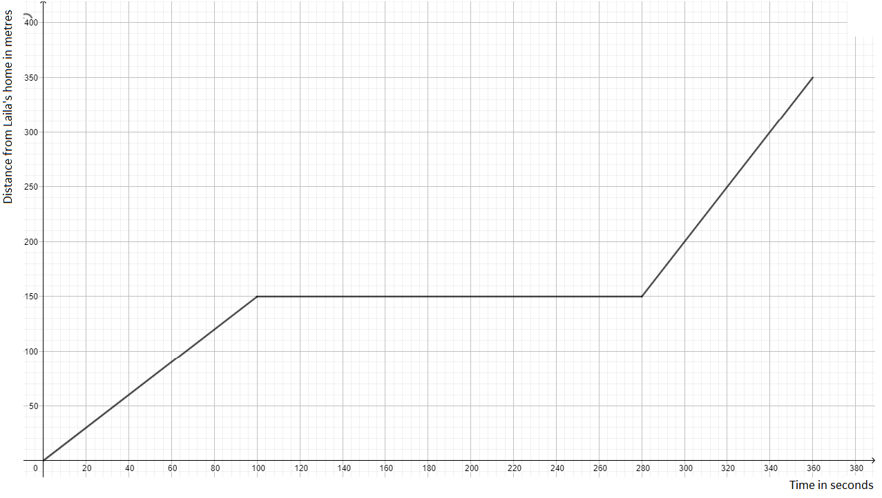

Απόσταση από το σπίτι της Λάιλας (σε μέτρα)

Χρόνος (σε δευτερόλεπτα)

………………………………………………………………………………………………………………………………………………………………………………………………………………………………………………………………………………………………………………………………………………………………………………………………………………………………………………………………………………………………………………………………………………………………
Χρόνος (σε δευτερόλεπτα)

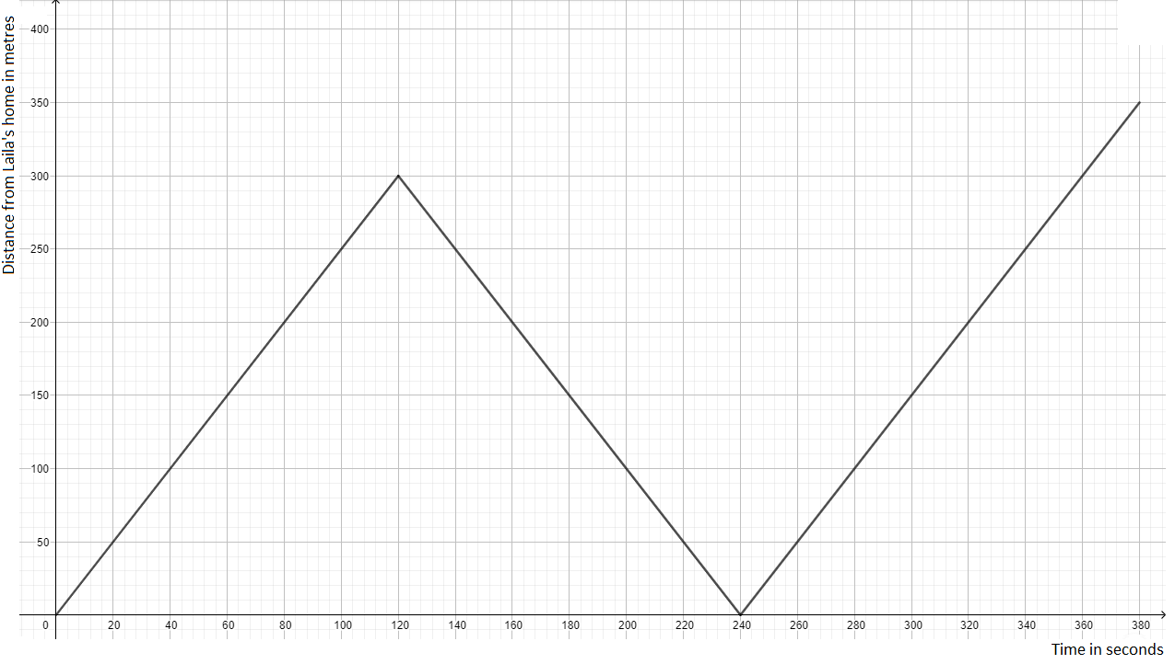
Απόσταση από το σπίτι της Λάιλας (σε μέτρα)

Χρόνος (σε δευτερόλεπτα)

………………………………………………………………………………………………………………………………………………………………………………………………………………………………………………………………………………………………………………………………………………………………………………………………………………………………………………………………………………………………………………………………………………………………………………………………

